Министерство науки и высшего образования Российской Федерации

**Федеральное государственное бюджетное образовательное учреждение**

**высшего образования**

«Владимирский государственный университет

имени Александра Григорьевича и Николая Григорьевича Столетовых»

(ВлГУ)

Кафедра информационных систем и программной инженерии

**Лабораторная работа №6**

**по дисциплине**

**«CASE-технологии»**

**РАЗРАБОТКА МОДЕЛЕЙ БИЗНЕС-ПРОЦЕССОВ**

**В СРЕДЕ МОДЕЛИРОВАНИЯ ARIS**

**Выполнил**:

ст. гр. ПРИ-120

Д. А. Грачев

**Принял**:

Бородина Е. К.

Владимир, 2023

ЦЕЛЬ РАБОТЫ

Освоить методологию моделирования бизнес-процессов, основанную на архитектуре ARIS и технику работы с инструментальным средством ARIS Toolset.

ВЫПОЛНЕНИЕ РАБОТЫ

1. Краткое описание разрабатываемой системы:

В университете, обучающем студентов и осуществляющем набор абитуриентов, важно иметь программную систему, обеспечивающую:

* автоматизацию рейтинговых списков абитуриентов
* сдачу лабораторных работ в электронной форме и контрольных работ в онлайн формате с автоматическим указанием баллов
* новостную ленту с возможностью написания статей любым пользователем программной системы

1. Модель дерева функций

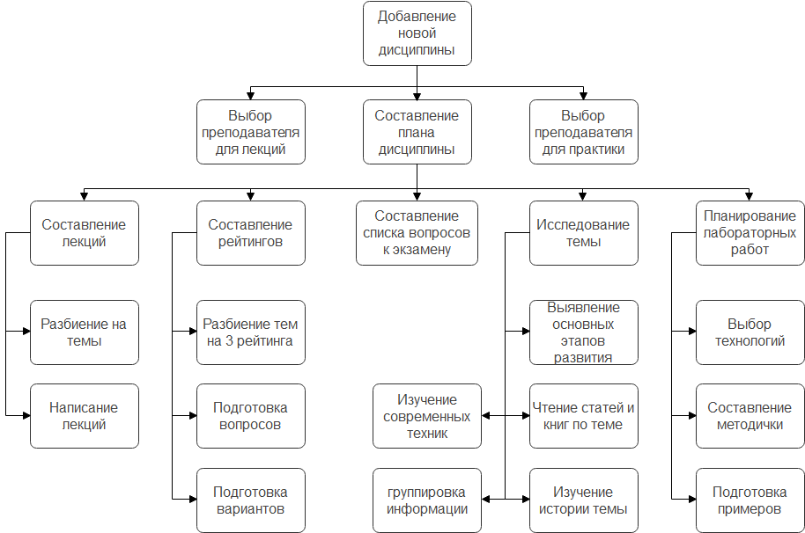

Рисунок . Модель дерева функций

1. Расширенная событийно-ориентированная модель

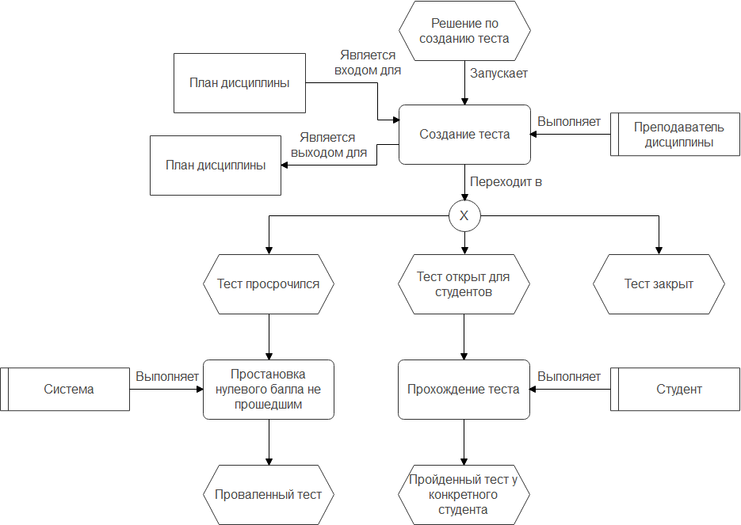

Рисунок . Расширенная событийно-ориентированная модель

ВЫВОД

В ходе выполнения лабораторной работы была освоена методология моделирования бизнес-процессов, основанная на архитектуре ARIS и техника работы с инструментальным средством ARIS Toolset.